МИНИСТЕРСТВО ОБРАЗОВАНИЯ И НАУКИ
РОССИЙСКОЙ ФЕДЕРАЦИИ
Федеральное государственное бюджетное образовательное учреждение
высшего образования
САМАРСКИЙ ГОСУДАРСТВЕННЫЙ ТЕХНИЧЕСКИЙ УНИВЕРСИТЕТ

Институт автоматики и информационных технологий
Кафедра «Информатика и вычислительная техника»


ОТЧЕТ
по лабораторной работе № 5

по дисциплине | Программирование микропроцессоров в технических системах

на тему | Работа с DHT11 и HC-SR04

Преподаватель |  |  | 09.11.26 | Хмелевской А. А.
 | (должность) | (подпись) | (дата) | (инициалы, фамилия)
Студенты |  |  | 09.11.26 | Латыпов Е. А.
 | (группа) | (подпись) | (дата) | (инициалы, фамилия)
 |  |  | 09.11.26 | Ишкачев З. П.
 | (группа) | (подпись) | (дата) | (инициалы, фамилия)

Самара 2026

Цель работы
Научиться подключать к Arduino Uno датчик температуры и влажности DHT11, ультразвуковой датчик расстояния HC-SR04 и ЖК-экран 1602 по I2C, а также выводить измеренные значения на экран платы и в монитор порта компьютера.
Ход работы
- Подключили питание: 5V и GND платы раздали на датчики и экран (через макетную плату).
- Подключили DHT11: DATA к пину 2.
- Подключили HC-SR04: Trig к пину 12, Echo к пину 11.
- Подключили LCD 1602 с модулем I2C: SDA к A4, SCL к A5.
- Установили библиотеки DHT sensor library и LiquidCrystal I2C (Wire встроена).
- Написали скетч: в setup() запустили Serial (9600), датчик DHT и экран; настроили пины Trig (выход) и Echo (вход).
- В loop() раз в секунду считываем температуру и влажность (dht.readTemperature(), dht.readHumidity()) и измеряем расстояние (импульс 10 мкс на Trig, pulseIn на Echo, деление на 58).
- Вывели значения на экран (lcd.setCursor(), lcd.print()) и в Serial Monitor (Serial.print()); при ошибке чтения DHT выводится «DHT error».
- Загрузили скетч в плату и проверили работу: дыхание на датчик увеличивает влажность, а ладонь перед HC-SR04 меняет расстояние.
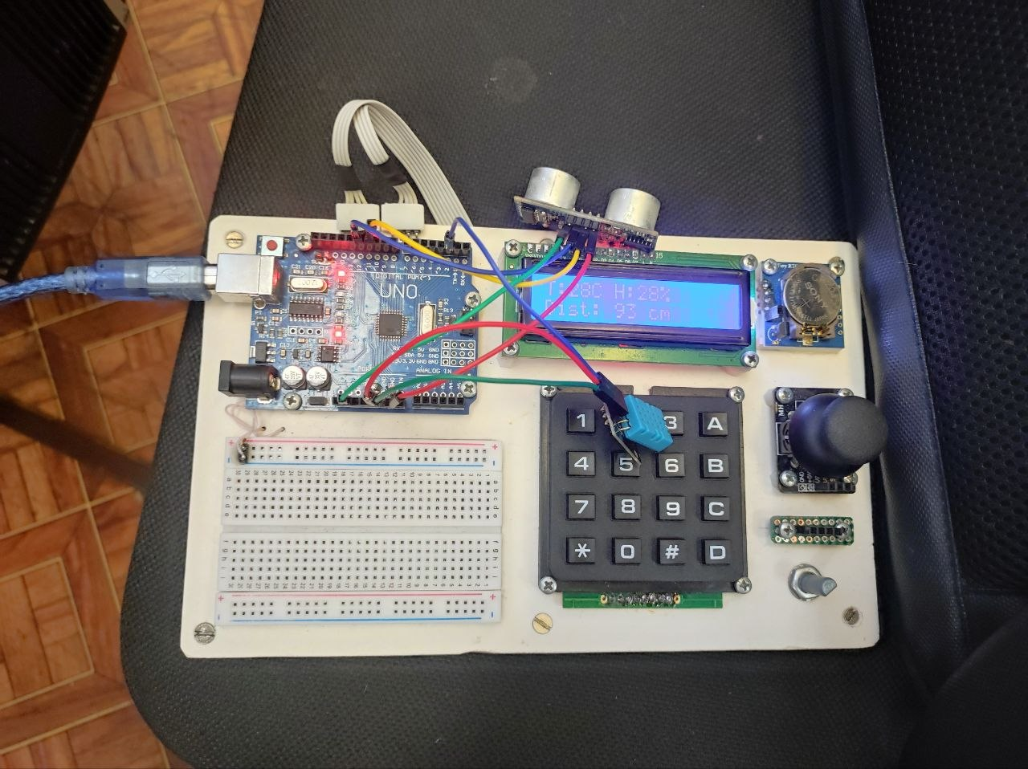
Вывод
Мы подключили три устройства по разным интерфейсам (DHT11 по однопроводному, LCD по I2C, HC-SR04 через два цифровых пина) и заставили их работать вместе. Плата раз в секунду измеряет температуру, влажность и расстояние и выводит их на экран и в монитор порта. Результаты в пределах нормы: температура 31 °C, влажность 42 %.

